Вариант 2 (среднего уровня сложности)
Выполните задание.
На бесконечном поле имеется стена, длины отрезков стены неизвестны. Стена состоит из трёх последовательных отрезков: вправо, вниз, вправо, все отрезки неизвестной длины. Робот находится в клетке, расположенной сверху левого конца первого отрезка.
На рисунке указан один из возможных способов расположения стен и Робота (Робот обозначен буквой «Р»).
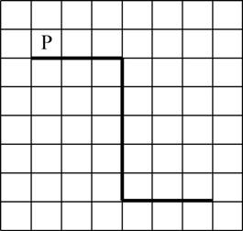
Напишите для Робота алгоритм, закрашивающий все клетки, расположенные правее второго отрезка и над третьим. Робот должен закрасить только клетки, удовлетворяющие данному условию. Например, для приведённого выше рисунка Робот должен закрасить следующие клетки (см. рисунок).
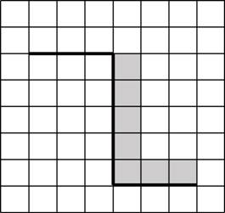
Конечное расположение Робота может быть произвольным.
Алгоритм должен решать задачу для бесконечного поля и любого допустимого расположения стен. При исполнении алгоритма Робот не должен разрушиться.
Выполните задание.
На бесконечном поле имеется горизонтальная стена, бесконечно продолжающаяся влево и заканчивающаяся лестницей, которая поднимается слева направо. Высота каждой ступени
–
одна клетка, ширина
–
три клетки. Робот находится на горизонтальной стене, левее лестницы.
На рисунке указан один из возможных способов расположения лестницы и Робота (Робот обозначен буквой «Р»).
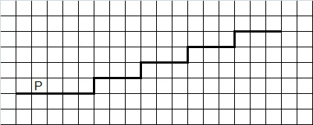

Напишите для Робота алгоритм, закрашивающий все клетки, расположенные
непосредственно над ступенями лестницы. Требуется закрасить только клетки, удовлетворяющие данному условию. Например, для приведённого выше рисунка Робот должен закрасить следующие клетки (см. рисунок):
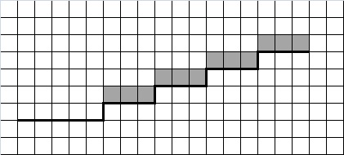
Конечное расположение Робота может быть произвольным. Алгоритм должен решать задачу для произвольного размера поля и любого количества ступеней.
При исполнении алгоритма Робот не должен разрушиться, выполнение алгоритма должно завершиться.
Алгоритм может быть выполнен в среде формального исполнителя или записан в текстовом редакторе.
Выполните задание.
На бесконечном поле имеются четыре стены, соединённые между собой, которые образуют прямоугольник. Длины стен неизвестны. В левой вертикальной стене есть ровно один проход, в нижней горизонтальной стене также есть ровно один проход. Проход не может примыкать к углу прямоугольника. Точные места проходов и ширина проходов неизвестны. Робот находится около нижнего конца левой вертикальной стены, снаружи прямоугольника и выше нижней стены.
На рисунке указан один из возможных способов расположения стен и Робота (Робот обозначен буквой «Р»).
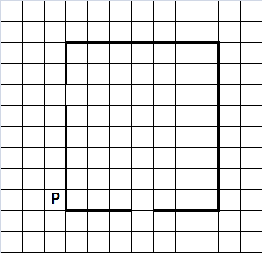
Напишите для Робота алгоритм, закрашивающий все клетки, расположенные вдоль стен прямоугольника с внутренней стороны. Проходы должны остаться незакрашенными. Робот должен закрасить только клетки, удовлетворяющие данному условию. Например, для приведённого выше рисунка Робот должен закрасить следующие клетки (см. рисунок).
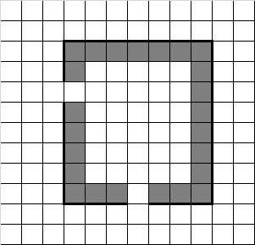
При исполнении алгоритма Робот не должен разрушиться, выполнение алгоритма должно завершиться. Конечное расположение Робота может быть произвольным. Алгоритм должен решать задачу для любого допустимого расположения стен и любого расположения и размера прохода внутри стены.
Алгоритм может быть выполнен в среде формального исполнителя или записан в текстовом редакторе.

